食品级氮气的奥妙之处

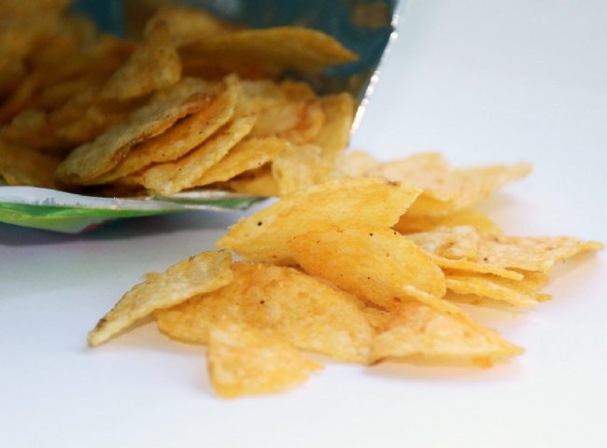
食品级氮气
随着夏季的到来，人们开始转而使用冰咖啡和清爽的饮料来降温。。
我们生产提供高质量的食品级现场制氮机，以满足你所有的餐厅和工业需求。作为中国的制氮机厂商，我公司可以按你的实际应来订制相应的设备，使你使用起来更放心且长期的使用中，将大大降低的投入的人力和物力成本。
改良气氛包装
食品制造商的唯一目的是安全地包装食品，寻找新的方法来延长保质期，而不在我们的零食和农产品中添加有毒成分。由于现代技术的发展，气调包装（MAP）通过减缓老化过程延长了包装食品的寿命。
很多人认为薯片袋里装的是空气，而实际上它装的是氮气。添加的氮气通过减少氧化作用保存了薯片。氮气是在生产线的末端加入袋子的；专门的机器确保薯片袋有正确的气体混合物。袋子里的额外气体还可以缓冲并保护薯片在运输过程中不会变成碎屑。因此，当你下次打开一袋全新的薯片时，对一袋半满的薯片感到失望，你就知道原因了。
硝化咖啡
每天早上，数以百万计的人享受一杯热咖啡来唤醒自己。在过去的几年里，一种新型的咖啡饮料已经成为主流，并让人眼前一亮。咖啡鉴赏家们已经接受了硝基咖啡，全国各地的咖啡店已经迅速提供硝基咖啡的体验。
硝基冲泡咖啡是通过冷泡咖啡渣并注入加压的氮气来制备的。通过使用纯氮气，它影响了口感和质地，使味道更顺滑，苦味更少。当通过生坯中的加压阀门倒入时，它产生了奶油和啤酒一样的外观，并有厚厚的泡沫头。
硝基啤酒
大多数啤酒都注入了二氧化碳进行碳酸化，而硝基啤酒则是用氮气制备的。硝基啤酒是通过一个特殊的龙头倒入的，这个龙头被称为限流板，它减缓了啤酒的流动，并通过一个有小孔的圆盘，使其具有令人敬畏的串联效果。
由于氮气在液体中很难溶解，所以它产生的碳酸气泡较小，使硝基啤酒在倒出时有不同于二氧化碳灌注啤酒的泡沫头。奶油般的稠度和更光滑的麦芽味是传统黑啤酒的特色。随着它的流行，越来越多的啤酒厂开始尝试自己的硝基啤酒版本。

